

**TISKOVÁ ZPRÁVA**

**20. června 2017**

**česká rada pro šetrné budovy vyzývá: zlepšeme vnitřní prostředí škol pro výuku našich dětí!**

**Vysoká koncentrace oxidu uhličitého (CO2), nedostatečná cirkulace čerstvého vzduchu i nevyhovující světelné či akustické podmínky – to jsou závěry vyplývající z měření České rady pro šetrné budovy (CZGBC) v rámci nově spuštěného projektu zaměřeného na kvalitu vnitřního prostředí v českých školách. O tom, že je stav vnitřního prostředí ve většině vzdělávacích zařízení bohužel nevyhovující až tristní, se sice ví již delší dobu, soustavná aktivita s cílem řešit tento alarmující stav však doposud chyběla. Rada proto od letošního května provádí nejen měření, ale navrhuje zúčastněným školám i vhodná řešení, jak zlepšit vnitřní prostředí těchto budov a tím zkvalitnit samotnou výuku dětí.**

*„Špatná kvalita vnitřního prostředí je obecně velmi rozšířeným problémem, se kterým se potýká naprostá většina českých škol. V rámci projektu měření ve školách chceme na tuto skutečnost upozornit a zároveň zúčastněným školám prostřednictvím našich odborníků a členských společností nabídnout konkrétní řešení, jak vytvořit lepší podmínky pro výuku. Do projektu se v pilotní fázi zapojily dvě školy, a to ZŠ Komenského ve Slavkově u Brna a ZŠ Mikoláše Alše v pražském Suchdole, ve kterých jsme po dobu čtyř dnů sledovali množství CO2, kvalitu denního a umělého osvětlení a hladinu hluku. Oba vzdělávací subjekty svým osvíceným postojem a zapojením do projektu ukázaly svou snahu pečovat o zdraví dětí a jejich pedagogů. Velmi si ceníme jejich zájmu a přístupu, který může být inspirací pro další školy v České republice, u nichž je zlepšení kvality prostředí nasnadě,“* vysvětlujeSimona Kalvoda, výkonná ředitelka [České rady pro šetrné budovy](http://www.czgbc.org/), která plánuje pořádat semináře a poskytovat poradenství všem zájemcům z řad škol a veřejné správy.

**Kvalita vnitřního prostředí ovlivňuje zdraví dětí**

Vnitřní prostředí, zohledňující požadavky na správné osvětlení, vhodné akustické řešení, teplotu a potřebnou obměnu čerstvého vzduchu v místnosti, je stěžejní pro zdraví dětí a jejich učitelů. Pokud tyto parametry nejsou dodrženy, mohou uživatelé těchto prostor trpět únavou, neschopností se plně soustředit a v krajních případech i značnými zdravotními obtížemi, souhrnně označovanými jako syndrom nezdravých budov. Ten se podle statistických údajů Státního fondu životního prostředí týká až 75 % českých staveb. *„Aktivitu Rady vnímáme jako velice záslužnou, protože se čím dál více potýkáme s tím, že jsou děti během vyučování nesoustředěné, unavené a roztěkané. Kvalitní a zdravé prostředí pro práci si samozřejmě zaslouží i samotní učitelé,“* uvádí ředitel ZŠ Komenského Vladimír Soukop a doplňuje: *„Sám jsem již dříve prováděl jednoduchá měření a už ta ukazovala, že bude nutné s tímto nevyhovujícím stavem něco dělat. Když přišla nabídka od Rady, neváhal jsem proto ani vteřinu.“* Nabídku Rady přivítala i ředitelka ZŠ Mikoláše Alše v pražském Suchdole Alexandra Kejharová: *„Již delší dobu se zabýváme otázkou, jak snížit hlučnost nejenom v učebnách, ale i na chodbách. Projekt Rady nám díky konkrétním doporučením a návrhům velice pomohl a už v letošním roce se proto chystáme instalovat akustické panely do nejhlučnějších prostor školy.“*

**Vydýchaný vzduch jako hlavní problém**

Nedostatek čerstvého vzduchu a jeho přirozené obměny je hlavní příčinou špatného vnitřního prostředí učeben. Zvýšená koncentrace CO2 vede k pocitům dusna, únavě a bolestem hlavy. Množství CO2 ve vnitřním vzduchu proto nesmí podle vyhlášky Ministerstva pro místní rozvoj[1] překročit 1 500 ppm a podle doporučení by se mělo spíše pohybovat pod hodnotou 1 000 ppm. Podle hygienických norem pro školská zařízení pak musí být během výuky ve třídách zajištěn přívod vzduchu v množství 20 – 30 m3/hod. na žáka[2]. *„Z našich měření provedených v obou zúčastněných školách vyplývá, že během vyučování se velmi rychle zvyšuje koncentrace CO2 ve vzduchu a maximální povolené hranice ve výši 1500 ppm dosahuje množství tohoto plynu již po 18 minutách po začátku výuky. V tomto ohledu je nutné uvést, že ani pravidelným větráním okny se tuto hodnotu nepodařilo trvale snížit pod 900 ppm,“* komentuje výsledky Petr Kašík ze společnosti [AMiT](http://www.amit.cz/inet_dir/cz/currently.htm?utm_source=redirect&utm_medium=main&utm_campaign=automation), vyrábějící řídicí systémy pro průmyslovou automatizaci a automatizaci budov. Vysoká koncentrace oxidu uhličitého v učebnách a pomalá výměna vzduchu i při plně otevřených oknech překvapila i ředitele Soukopa ze Slavkova. „*Z tohoto důvodu je nutné v takových prostorech instalovat systémy řízeného větrání, které zajišťují dostatečnou obměnu čerstvého vzduchu v místnosti, a to aniž by se větralo a do prostoru proudily nečistoty, prach a hluk zvenčí,“* dodává Kašík.

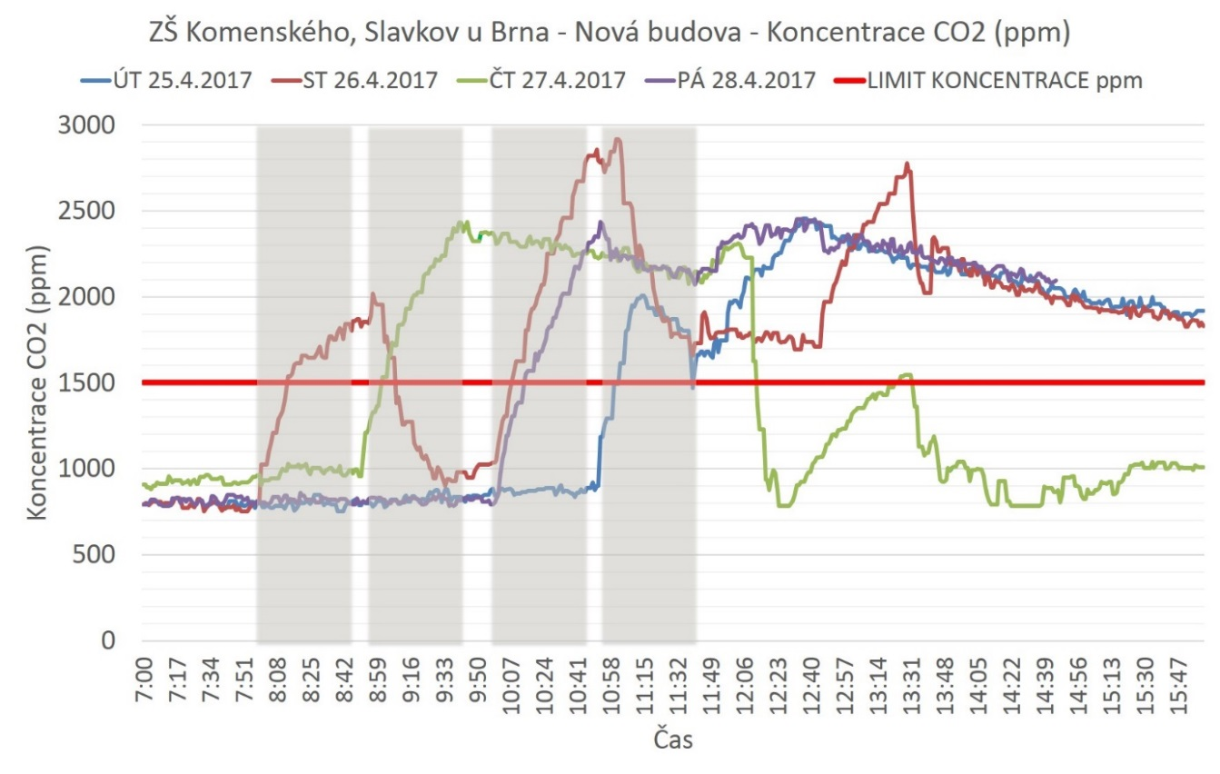

Výsledky měření koncentrace CO2 v učebně v nové budově ZŠ Komenského, Slavkov u Brna

**Ať si děti nekazí oči**

Pro kvalitní výuku a zdraví dětí je důležité i vyhovující denní osvětlení, které je podle aktuální potřeby možné doplnit dodatečným umělým osvětlením. Podle normy ČSN EN 12464-1 týkající se umělého osvětlení vnitřních pracovních prostorů musí být učebny pro denní studium osvětleny 300 luxy s rovnoměrností 0,6 a prostor tabule 500 luxy s rovnoměrností 0,7. Z výsledků měření společnosti [Zumtobel Group](http://www.zumtobel.com/cz-cs/index.html), světového výrobce a dodavatele komplexních řešení osvětlení, však vyplývá, že ve většině případů je osvětlenost třídních tabulí nedostatečná a normám nevyhovuje. *„Během měření ve třídách v ZŠ ve Slavkově jsme navíc zaznamenali nedostatek denního světla, a proto je zde vždy nutné použít tzv. sdružené osvětlení, tedy kombinaci denního a umělého osvětlení. Bez adekvátního dosvětlení může být totiž zrak žáků nadměrně namáhán, což může snižovat jejich soustředěnost a výkon. Obě školy by také měly před tabulemi umístit dodatečná svítidla s asymetrickým vyzařováním a ta používat i při dostatku denního světla,“* doporučuje Vladan Jesenský, viceprezident prodeje v zemích Beneluxu a východní Evropy společnosti Zumtobel Group.

**Rušivý hluk ve třídách**

V neposlední řadě se série měření vztahovala na akustické podmínky a míru hluku ve třídách. Během měření byla jak ve Slavkově, tak v Suchdole zaznamenána vysoká míra odrazivosti, překračující optimální dobu dozvuku stanovenou na 0,7 s. *„Právě hluk a špatně řešená akustika představuje jeden z velkých problémů vnitřního prostředí ve školách. Důsledkem je často únava a ztráta koncentrace, což může vést i ke zhoršenému prospěchu dětí. Tento hluk neprospívá ani jejich pedagogům, kteří se nejrůznější zvukové šumy snaží překřičet, a vzniká tak začarovaný kruh způsobený vysokou odrazivostí hladkých ploch v místnosti,“* uvádí Jiří Gina z firmy [Armstrong](http://www.armstrong.cz/commclgeu/cs-cz/ceilings/z%C3%A1v%C4%9Bsn%C3%A9-syst%C3%A9my/_/N-1z14192), jež je předním světovým výrobcem stropních systémů včetně akustických podhledů a která prováděla akustická měření tříd ve Slavkově. *„V ZŠ Mikoláše Alše v Praze jsme sledovali dvě rozdílné místnosti z hlediska vybavení, a to učebnu fyziky a školní družinu. Měření také prokázalo, že velký vliv má vybavení tříd – zatímco v učebně fyziky byly zaznamenány vysoké hodnoty odrazivosti, tak družina, ve které byl umístěn koberec a nábytek s knihami, měla znatelně lepší odrazivost v maximální hodnotě 1,1 s. Je však nutné podotknout, že tento relativně dobrý výsledek není dán dispozicí samotné místnosti. Pokud by došlo k vystěhování části nábytku, lze předpokládat, že by se doba dozvuku výrazně zvýšila“,* vysvětluje Jiří Strnad ze společnosti [Saint-Gobain Ecophon](http://www.ecophon.com/cz/), která vyrábí a dodává akustické výrobky a systémy.

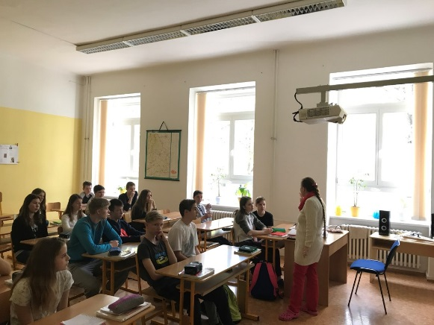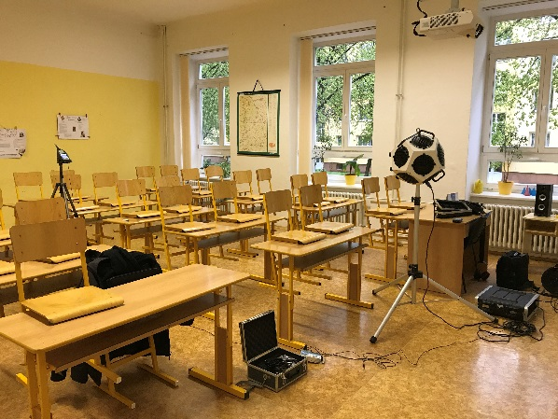

*Fotografie učebny ZŠ Slavkov při akustickém měření*

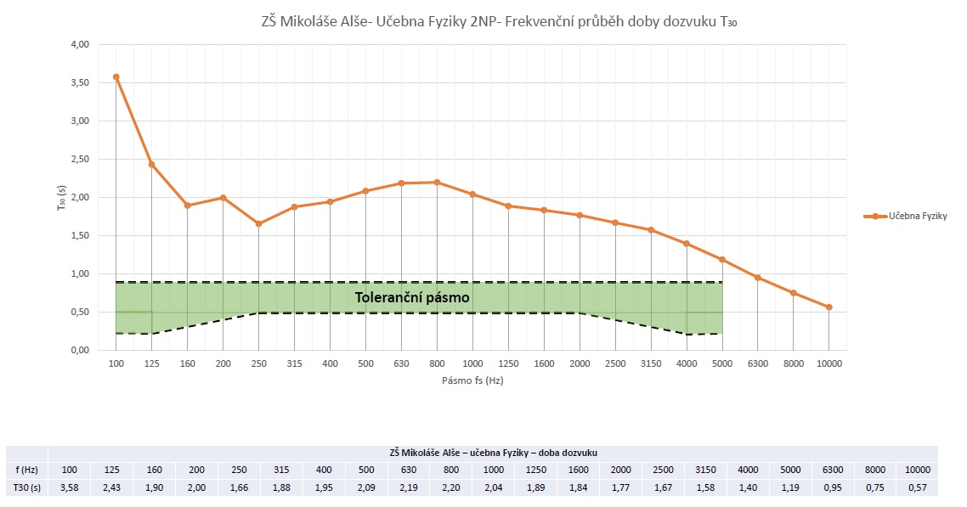

Výsledky měření akustických podmínek v učebně fyziky ZŠ Mikoláše Alše, Praha - Suchdol

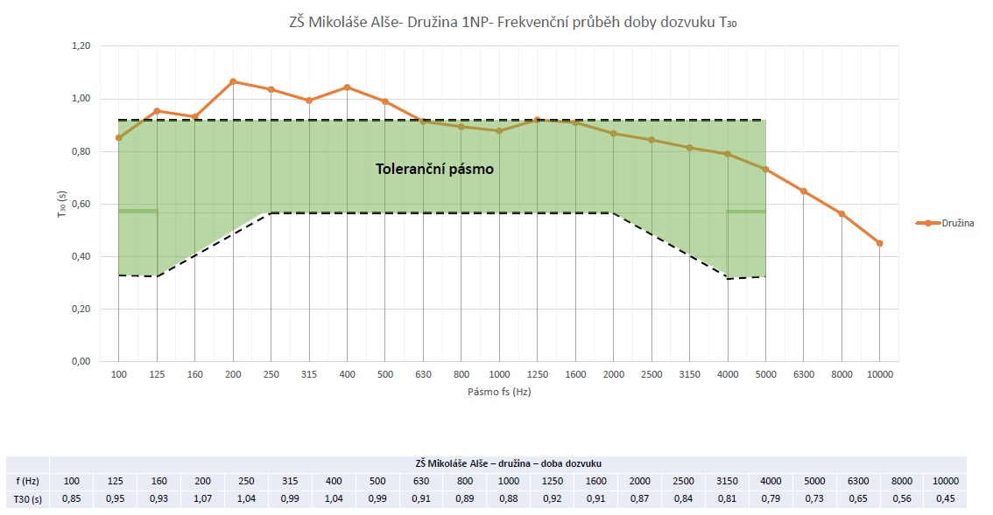

Výsledky měření akustických podmínek v družině ZŠ Mikoláše Alše, Praha - Suchdol

**Dotační program OPŽP**

*„Začlenění do projektu Rady nám velmi pomohlo v našich plánech na zlepšení vnitřního prostředí učeben. Díky měření provedenému profesionálními firmami, které se zabývají šetrným stavebnictvím, jsme získali odborné výstupy a doporučení. Navrhovaná opatření chceme postupně s poradenstvím Rady realizovat. Spolu s naším zřizovatelem, jímž je město, budeme hledat i možnosti využití dotací,“* hodnotí přínosy programu ředitel Soukop a ředitelka ZŠ v pražském Suchdole Kejharová doplňuje: *„Díky nezávislosti a odbornosti měření jsou tato hodnocení navíc objektivní oporou, pokud chce škola požádat o dotace a nemá své požadavky čím podložit.“* Právě dotační programy jsou kromě aktivit Rady jednou z možností, které mohou školy využívat pro zkvalitnění vnitřního prostředí svých budov. Slouží jim k tomu [Operační program Životní prostředí](http://www.opzp2014-2020.cz/podporovane-oblasti) pro roky 2014-2020 v rámci prioritní osy 5 o energetických úsporách. Na jejím základě mohou zřizovatelé škol žádat o dotaci na instalaci systémů řízeného větrání s rekuperací odpadního tepla, která je podporována 70 % ze způsobilých výdajů. Příspěvky mohou čerpat pro zateplené i nezateplené budovy, ovšem u nich je potřeba zateplení dořešit (žádost o dotace se podává zvlášť na zateplení a zvlášť na vzduchotechniku).

***Poznámka pro editory:***

***Česká rada pro šetrné budovy (CZGBC)*** *spojuje společnosti a organizace z celého hodnotového řetězce oboru šetrného stavebnictví: od projektantů, architektů přes dodavatele materiálů a technologií až po stavební firmy a developery. Její misí je podněcovat tuzemský trh k přeměně způsobů, jakými se navrhují, staví, rekonstruují a provozují budovy a urbanistické celky. Cílem je vytvořit zdravé, prosperující, ekologické a společensky ohleduplné prostředí, zvyšující kvalitu života. CZGBC je od svého vzniku v roce 2009 členem celosvětové zaštiťující organizace Světové rady pro šetrné budovy (World Green Building Council), sdružující přes 70 zemí. CZGBC má v současné době 70 členů.*

***Další informace:***

**Crest Communications**

Marcela Kukaňová, tel.: 731 613 618, [marcela.kukanova@crestcom.cz](mailto:marcela.kukanova@crestcom.cz)

Kateřina Lanková, tel.: 775 899 353, [katerina.lankova@crestcom.cz](mailto:katerina.lankova@crestcom.cz)

[**www.crestcom.cz**](http://www.crestcom.cz)**;** [**www.czgbc.org**](http://www.czgbc.org)

1. Vyhláška Ministerstva pro místní rozvoj č. 20/2012 Sb., kterou se mění vyhláška č. 268/2009 Sb., o technických požadavcích na stavby (článek II, § 11, odstavec 5 limit pro oxid uhličitý)

   <https://portal.gov.cz/app/zakony/zakonPar.jsp?idBiblio=76675&nr=20~2F2012&rpp=15#local-content>
2. Vyhláška č. 410/2005 Sb., o hygienických požadavcích na prostory a provoz zařízení a provozoven pro výchovu a vzdělávání dětí a mladistvých (příloha 3 - Požadavky na větrání a parametry mikroklimatických podmínek)

   <https://portal.gov.cz/app/zakony/zakonPar.jsp?idBiblio=60500&nr=410~2F2005&rpp=15#local-content>